中级软件设计师2014年11月下午试题
试题一
阅读下列说明和图，回答下列问题。
[说明]
某大型披萨加工和销售商为了有效管理生产和销售情况，欲开发一披萨信息系统，其主要功能扣下：
1销售。处理客户的订单信息，生成销售订单，并将其记录在销售订单表中。销售订单记录了订购者、所订购的披萨、期望的交付日期等信息。
2生产控制。根据销售订单以及库存的披萨数量，制定披萨生产计划(包括生产哪些披萨、生产顺序和生产量等)，并将其保存在生产计划表中。
3生产。根据生产计划和配方表中的披萨配方，向库存发出原材料申领单，将制作好的披萨的信息存入库存表中，以便及时进行交付。
4采购。根据所需原材料及库存量，确定采购数量，向供应商发送采购订单，并将其记录在采购订单表中；得到供应商的供应量，将原材料数量记录在库存表中，在采购订单表中标记已完成采购的订单。
5运送。根据销售订单将披萨交付给客户，并记录在交付记录表中。
6财务管理。在披萨交付后，为客户开具费用清单，收款并出具收据：依据完成的采购订单给供应商支付原材料费用并出具支付细节；将收款和支付记录存入收支记录表中。
7存储。检查库存的原材料、披萨和未完成订单，确定所需原材料。
现采用结构化方法对披萨信息系统进行分析与设计，获得如图1所示的上下文数据流图和图2所示的0层数据流图。
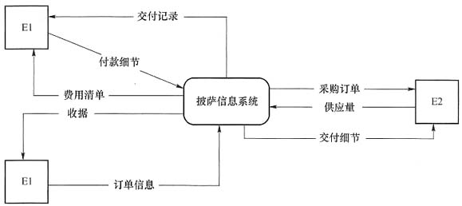
图1 上下数据流图
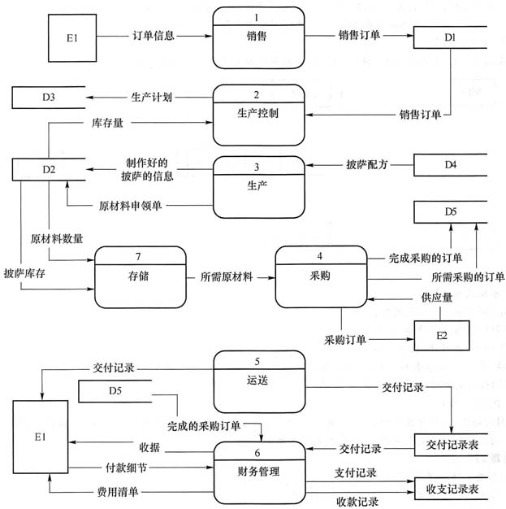
图2 0层数据流图
1、根据说明中的词语，给出图1中的实体E1～E2的名称。
2、根据说明中的词语，给出图2中的数据存储D1～D5的名称。
3、根据说明中的词语，补充图2中缺失的数据流及其起点和终点。

试题二
阅读下列说明，回答下列问题。
[说明]
某集团公司在全国不同城市拥有多个大型超市，为了有效管理各个超市的业务工作，需要构建一个超市信息管理系统。
[需求分析结果]
4超市信息包括：超市名称、地址、经理和电话，其中超市名称唯一确定超市关系的每一个元组。每个超市只有一名经理。
5超市设有计划部、财务部、销售部等多个部门，每个部门只有一名部门经理，有多名员工，每个员工只属于一个部门。部门信息包括：超市名称、部门名称、部门经理和联系电话。超市名称、部门名称唯一确定部门关系的每一个元组。
6员工信息包括：员工号、姓名、超市名称、部门名称、职位、联系方式和工资。其中，职位信息包括：经理、部门经理、业务员等。员工号唯一确定员工关系的每一个元组。
7商品信息包括：商品号、商品名称、型号、单价和数量。商品号唯一确定商品关系的每一个元组。一名业务员可以负责超市内多种商品的配给，一种商品可以由多名业务员配给。
[概念模型设计]
根据需求分析阶段收集的信息，设计的实体联系图和关系模式(不完整)如下图：
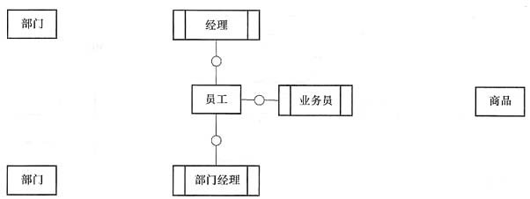
实体联系图
[关系模式设计]
超市(超市名称、经理、地址、电话)
部门((a)，部门经理、联系电话)
员工((b)，姓名、联系方式、职位、工资)
商品(商品号、商品名称、型号、单价、数量)
配给((c)，配给时间、配给数量、业务员)
4、根据问题描述，补充四个联系，完善图上图的实体联系图。联系名可用联系1、联系2、联系3和联系4代替，联系的类型分为1:1、1:n和m:n(或1:1、1:*和*:*)。
5、根据实体联系图，将关系模式中的空(a)～(c)补充完整；
(2)给出部门和配给关系模式的主键和外键。
6、超市关系的地址可以进一步分为邮编、省、市、街道，那么该属性是属于简单属性还是复合属性?请用100字以内文字说明。
(2)假设超市需要增设一个经理的职位，那么超市与经理之间的联系类型应修改为(d)，超市关系应修改为(e)。

试题三
阅读以下说明和图，回答下列问题。
[说明]
某公司欲开发一个管理选民信息的软件系统。系统的基本需求描述如下：
7每个人(Person)可以是一个合法选民(Eligible)或者无效的选民(Ineligible)。
8每个合法选民必须通过该系统对其投票所在区域(即选区，Riding)进行注册(Registration)。每个合法选民仅能注册一个选区。
9选民所属选区由其居住地址(Address)决定。假设每个人只有一个地址，地址可以是镇(Town)或者城市(City)。
10某些选区可能包含多个镇；而某些较大的城市也可能包含多个选区。
现采用面向对象方法对该系统进行分析与设计，得到如下图所示的初始类图。
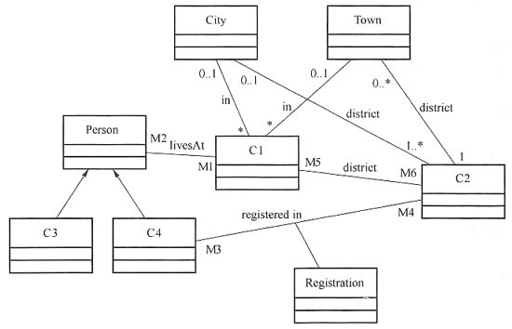
类图
7、根据说明中的描述，给出上图中C1～C4所对应的类名(类名使用说明中给出的英文词汇)。
8、根据说明中的描述，给出上图中M1～M6处的多重度。
9、现对该系统提出了以下新需求：
(1)某些人拥有在多个选区投票的权利，因此需要注册多个选区；
(2)对手满足(1)的选民，需要划定其“主要居住地”，以确定他们应该在哪个选区进行投票。
为了满足上述需求，需要对上图所示的类图进行哪些修改?请用100字以内文字说明。

试题四
阅读下列说明和C代码，回答下列问题。
[说明]
计算一个整数数组a的最长递增子序列长度的方法描述如下：
假设数组a的长度为n，用数组b的元素b[i]记录以a[i](0≤i＜n”)为结尾元素的最长递增子序列的长度为；其中b[i]满足最优子结构，可递归定义为：
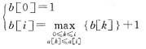
[C代码]
下面是算法的C语言实现。
10常量和变量说明
a:长度为n的整数数组，待求其最长递增子序列
b:长度为n的数组，b[i]记录以a[i](0≤i＜n”)为结尾元素的最长递增子序列的长度，其中0≤i＜n
len:最长递增子序列的长度
i,j:循环变量
temp:临时变量
11C程序
# jnclude＜stdio,h＞
mtmaxL(int*b,mt n) {
mt I, temp=0
for(i=0; i＜n; i++) {
(b[i]＞temp)
temp=b[i]
return temp;
int main12 {
int n,a[100],b[100],i,j,len;
scanf(" % d",&n);
for(i=0;i＜n;i++) {
scanf("% d",&a[i]);
______:
for(i=1;i＜n;i++) {
for(j=0,len=0;______;j++){
if( ______&&len＜b[j])
Ien=b[j]
______;
}
Printf("len:% d\n",maxL(b,n))
Primtf("\n")
}
10、 根据说明和C代码，填充C代码中的空______～______。
11、 根据说明和C代码，算法采用了______设计策略，时间复杂度为______(用O符号表示)
12、 已知数组a={3，10，5，15，6，8}，据说明和C代码，给出数组b的元素值。

试题五
阅读下列说明和c++代码，将应填入横线处的字句写在答题纸的对应栏内。
[说明]
某灯具厂商欲生产一个灯具遥控器，该遥控器具有7个可编程的插槽，每个插槽都有开关按钮，对应着一个不同的灯。利用该遥控器能够统一控制房间中该厂商所有品牌灯具的开关，现采用Command(命令)模式实现该遥控器的软件部分。Command模式的类图如下图所示。
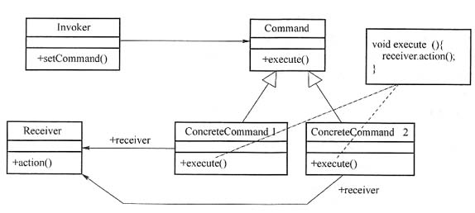
Command 模式类图
[C++代码]
class Light{
public:
Light(string name){/*代码省略*/}
void on13{/*代码省略*/} // 开灯
void off13{/*代码省略*/} //关灯
}:
class Command{
public:
______;
}
class LightonCommand:public Command{//开灯命令
private:
Light * light;
public:
LightonCommand(Light * light){this-＞light=light;}
Void execute13{______;}
};
class LightoffCommand:public Command{//关灯命令
private:
Light * light;
public:
LightoffCommand(Light * light){this-＞light=light;}
Void execute13{______;}
};
class RemoteControl{ //遥控器
private:
Command * onCommands[7];
Command * offCommands[7];
public:
RemoteControl13 { /*代码省略/ }
void setCommand(int slot Command * onCommand,Command * offCommand) {
______= onCommand;
______= offCommand;
}
void onButtonWasPushed(int slot) {______:)
void offButtonWasPushed(int slot) {______: }
);
int main13 {
RemoteControl * remoteControl=new RemoteControl13;
Light* livingRoomLight=new Light("Living Room");
Light * kitchen Light=new Light("kitchen");
LightonCommand* IivingRoomLighton=new LightonCommand(livingRoomLight);
LightoffCommand* livingRoomLightoff=new LightoffCommand(livingRoomLight);
LightonCommand* kitchenLighton=new LightonCommand(kitchenLight);
LightoffCommand* kitchenLightoff=new LightoffCommand(kitchenLight);
remoteControl-＞setCommand(0,livingRoomLighton,livingRoomLightoff);
remoteControl-＞setCommand(1, kitchenLighton, kitchenLightoff);
remoteControl-＞onButtonWasPushed20;
remoteControl-＞off ButtonWasPushed20;
remoteControl-＞onButtonWasPushed22;
remoteControl-＞offButtonWasPushed22;
/*其余代码省略*/
return0;
}

试题六
阅读下列说明和Java代码，将正确答案填入横线处。
[说明]
某灯具厂商欲生产一个灯具遥控器，该遥控器具有7个可编程的插槽，每个插槽都有开关按钮，对应着一个不同的灯。利用该遥控器能够统一控制房间中该厂商所有品牌灯具的开关，现采用Command(命令)模式实现该遥控器的软件部分。Command模式的类图如下图所示。
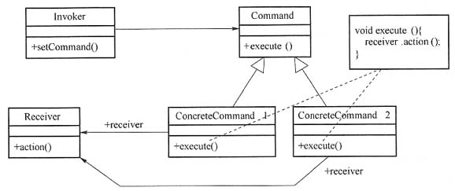
Command模式的类图
[java代码]
class Light{
public Light20{};
public Light(string name){/*代码省略* /}
public void on20{/*代码省略*/} //开灯
public void off20{/*代码省略*/} //关灯
}:
______{
public void execute20 ;
}
class LightonCommand implements Command{//开灯命令
Light light;
public LightonCommand(Light light){this.light=light;}
public Void execute20{______;}
}
class LightoffCommandimplements Command{//关灯命令
Light light;
public LightoffCommand(Light light){this,light= ight;}
public Void execute20{______;}
}
class RemoteControl{ //遥控器
Command[] onCommands[7];
Command[] offCommands[7];
Public RemoteControl20 { / *代码省略* / }
Public void setCommand(int slot Command onCommand,CommandoffCommand) {
______=onCommand;
______=offCommand;
}
Public void onButtonWasPushed(int slot) {______;}
Public void offButtonWasPushed(int slot) {______; }
)
classremoteLoader {
public static void main (string[]args){
RemoteControlremoteControl=new RemoteControl 20;
LightlivingRoomLight=new Light("Living Room");
Light kitchen Light=new Light("kitchen");
LightonCommandlivingRoomLighton=new LightonCommand(livingRoomLight);
LightoffCommandlivingRoomLightoff=new LightoffCommand(livingRoomLight);
LightonCommandkitchenLighton=new LightonCommand(kitchenLight);
LightoffCommandkitchenLightoff=new LightoffCommand(kitchenLight);
remoteControl.setCommand(0, livingRoomLighton,livingRoomLightoff);
remoteControl. setCommand(1, kitchenLighton,kitchenLightoff);
remoteControl.onButtonWasPushed28;
remoteControl.offButtonWasPushed28;
remoteControl.onButtonWasPushed30;
remoteControl.offButtonWasPushed30;
}
}

中级软件设计师2014年11月下午试题答案
试题一
1、E1：客户；E2：供应商
[解析] 该题以披萨信息系统为载体来考查学生对数据流图知识点的掌握程度。从题目的问答形式上来看，和往年相似，要求补充外部实体、补充缺失数据流、找出外部存储。
根据0层数据流中财务管理为客户开具费用清单数据流可知，E1实体为客户；从向供应商发送采购订单、得到供应商的供应量可知，E2实体为供应商。
2、D1：销售订单表；D2：库存表；D3：生产计划表；D4：配方表；D5：采购订单表
[解析] 根据题中对更功能的描述，以及0层数据流：生产控制，制定生产计划，并将其保存在生产计划表中可知，D3为生产计划表；生产，将制作好的披萨的信息存入库存表中，可知D2为库存表；采购，在采购订单表中标记已完成的订单可知D5为采购订单表；生产，由“根据生产计划和配方表中的披萨配方，向库存发出原料申请”可知D4为配方表；根据“处理客户的订单信息，生成销售订单。并将其记录在销售订单表中”可知D1为销售订单表。
3、数据流名称：支付细节；起点：财务管理；终点：E2
数据流名称：销售订单：起点：销售订单表；终点：5运送
数据流名称：生产计划：起点：D3；终点：3生产
数据流名称：库存量；起点：D2；终点：4采购
数据流名称：原材料数量：起点：4采购；终点：D2
数据流名称：未完成订单：起点：销售订单表；终点：7存储。
[解析] 本题考查补充分层DFD中的数据流。在分层DFD中，需要保持父图和子图的平衡，即父图中某加工的输入输出数据流必须与其子图的输入输出数据流在数量和名字上相同，或者父图的一个输入(或输出)数据流对应于子图中几个输入(或输出)数据流，而子图中组成这些数据流的数据项全体正好是附图中的一个数据流。
由“财务管理”段中“依据完成的采购订单给供应商支付原材料费用并出具支付细节”的描述，存在一个起点为财务管理，重点为供应商即E2的数据流，即支付细节数据流；由“运送”段中“根据销售订单将披萨交付给客户，并记录在交付记录表中”可知存在一个由“销售订单”指向“运送”的数据流，即销售订单数据流；由“采购”段中“根据所需原材料及库存量，确定采购数量”可知存在由“库存表”指向“采购”的数据流，数据流为库存量；根据“存储”段中“检查库存的原材料、披萨和未完成订单，确定所需原料”可知，存在一个由“订单表”指向“存储”的数据流，数据流为未完成的订单。
试题二
4、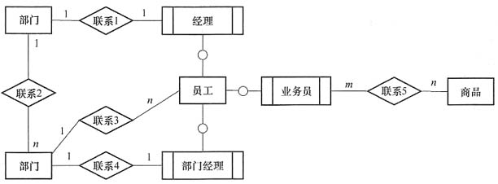
[解析] 本题考查数据库系统中实体联系模型和关系模式设计方面的应用知识，属于比较传统的题目，考察点也和往年类似。
本题考查数据库的概念结构设计。两个实体集间的联系分为三类：一对一(1:1)，一对多(1:n)和多对多(m:n)。
根据题意，“每个部门只有一名部门经理”部门和部门经理之间是1:1关系，每个部门有多名员工，即部门和员工之间是1:n的关系，“超市只有一名经理”可知表示超市的部门和经理之间是1:1的关系，“超市有多个部门”可知超市和部门之间是1:n的关系。由“一名业务员可以负责超市内多种商品的配给，一种商品可以由多名业务员配给”可知业务员和商品之间是多对多的关系，即m:n。
根据以上分析，即可完成题中的实体联系图。
5、(a)超市名称、部门名称主键：(超市名称、部门名称)外键：超市名称、部门经理
(b)员工号、超市名称、部门名称
(c)商品号主键：(商品号、业务员、配给时间)外键：业务员、商品号
[解析] 本题考查数据库的逻辑结构设计，题目要求补充完整各关系模式，并给出部门和配给关系模式的主键和外键。
根据问题一画完整的实体联系图和需求描述，员工关系模式包括员工号、姓名、部门名称、超市名称、职位、联系方式、工资等，因此(b)处应填员工号、超市名称和部门名称；部门关系模式包括超市名称、部门名称、部门经理和联系电话等，由此可知(a)处填超市名称和部门名称。配给关系模式包括商品号、业务员、配给时间、配给数量、业务员等，由此可知，(c)处应填商品号、业务员。部门关系模式的主键应为(超市名称和部门名称)，外键名称为(超市名称、部门经理)；配给关系模式的主键应为(商品号、业务员、配给时间)，外键应为(业务员、商品号)。
6、超市关系中的地址属于复合属性。所谓复合属性就是指属性中含有多种信息，可以进一步拆分的属性，地址可以拆分成多个简单属性，符合这一特征。
(2)d是1:n e超市名称、地址、电话
[解析] 超市关系的地址可以进一步分为邮编、省、市、街道，则超市关系中的地址属于复合属性。所谓复合属性就是指属性中含有多种信息，可以进一步拆分的属性，地址可以拆分成多个简单属性，符合这一特征。
假设超市需要增设一个经理的职位，那么超市与经理之间的联系类型应该是一个超市有多个经理，为1:n的关系，超市关系应包含超市名称、地址、电话。
试题三
7、C1:Address C2:Riding C3:Ineligible C4:Eligi-ble
[解析] 由“每个人可以是一个合法选民或者无效选民”可知C3和C4是这两者中的一个，由C4和C2关联可知，C4位合法选民(Eligible)，则C3为无效选民(Ineligible)。由city和Town共同指向C1以及描述“选民所属选区由其居住地址(Address)决定。假设每个人只有一个地址，地址可以是镇(Town)或者城市((City)”可知，C1应该为Addrress。由描述“每个合法选民必须通过该系统对其投票所在区域(即选区，Riding)进行注册(Registration)”以及C4指向C2和cit-y、town同时指向C2可知，C2为Riding，即选区。
8、M1:1,M2:*,M3:*,M4:1,M5:*,M6:1
[解析] UML中关联的多重度是指一个类的实例能够与另一个类的多少个实例相关联。具体的取值意义有：
0..1:0个或1个
1:只能1个
0..*:0个或多个
*:0个或多个
1..*:1个或多个
由描述“每个人只有一个地址”可知，M1为1；一个地址可以有0个或多个人，因此M2为*；一个选区可以有0个或多个选民，一个选民只在一个选区投票，因此，M3为*，M4为1；由“某些选区可能包含多个镇”可知每个选区可包含0个或多个地址，M5应为*，每个选民只有一个地址，每个地址属于一个选区，因此M6为1。
9、将Ml与M4由1，修改为1..*
[解析] 若对系统提出新的要求：①某些人拥有在多个选区投票的权利，因此需要注册多个选区；
②对手满足(1)的选民，需要划定其“主要居住地”，以确定他们应该在哪个选区进
行投票。则将M1与M4由1，修改为1..*。
试题四
10、b[0]=1
[解析] 本题考查最长递增序列问题，是一种动态规划法，也考查时间复杂度的计算。
j＜=i
a[j]＜=a[i]
b[i]=len+1
11、动态规划法 O(n²)
12、B={1，2，2，3，3，4}
试题五
13、vold execute(){}
[解析] 本题考查Command命令模式的概念及应用。Com-mand命令模式是一种对象行为模式。它主要解决的问题是，在软件构建过程中，“行为请求者”与“行为实现者”通常呈现一种“紧耦合”的问题。将一个请求封装为一个对象，从而使你可用不同的请求对客户进行参数化；对请求排队或记录请求日志，以及支持可撤销的操作。
- light-＞on() 15、light-＞off()
- onCommands[slot] 17、offCommands[slot]
18、onComnlands[slot]-＞execute() 19、offCommands[slot]-＞execute()
试题六
20、interface Command
[解析] 本题考查Command命令模式的概念及应用，并用Java语言实现。Command命令模式是一种对象行为模式。它主要解决的问题是，在软件构建过程中，“行为请求者”与“行为实现者”通常呈现一种“紧耦合”的问题。将一个请求封装为一个对象，从而使你可用不同的请求对客户进行参数化；对请求排队或记录请求日志，以及支持可撤销的操作。
- light.on() 22、light.off() 23、onCommands[slot]
- offCommands[slot] 25、onCommands[slot].execut()
26、offCommands[slot].execute()

